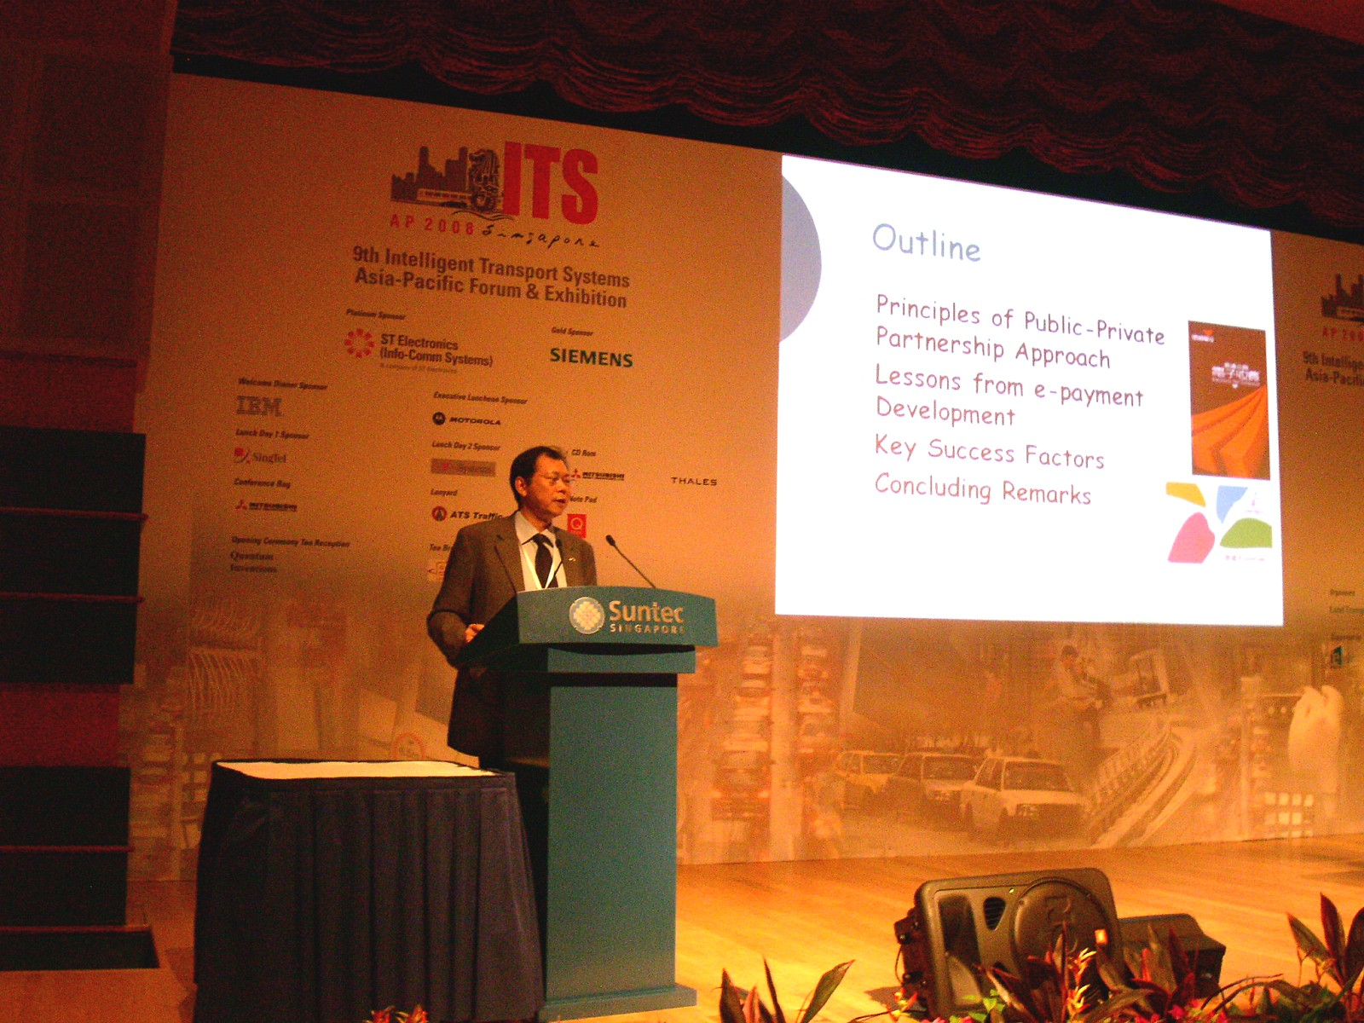
照片5 張學孔教授專題演講

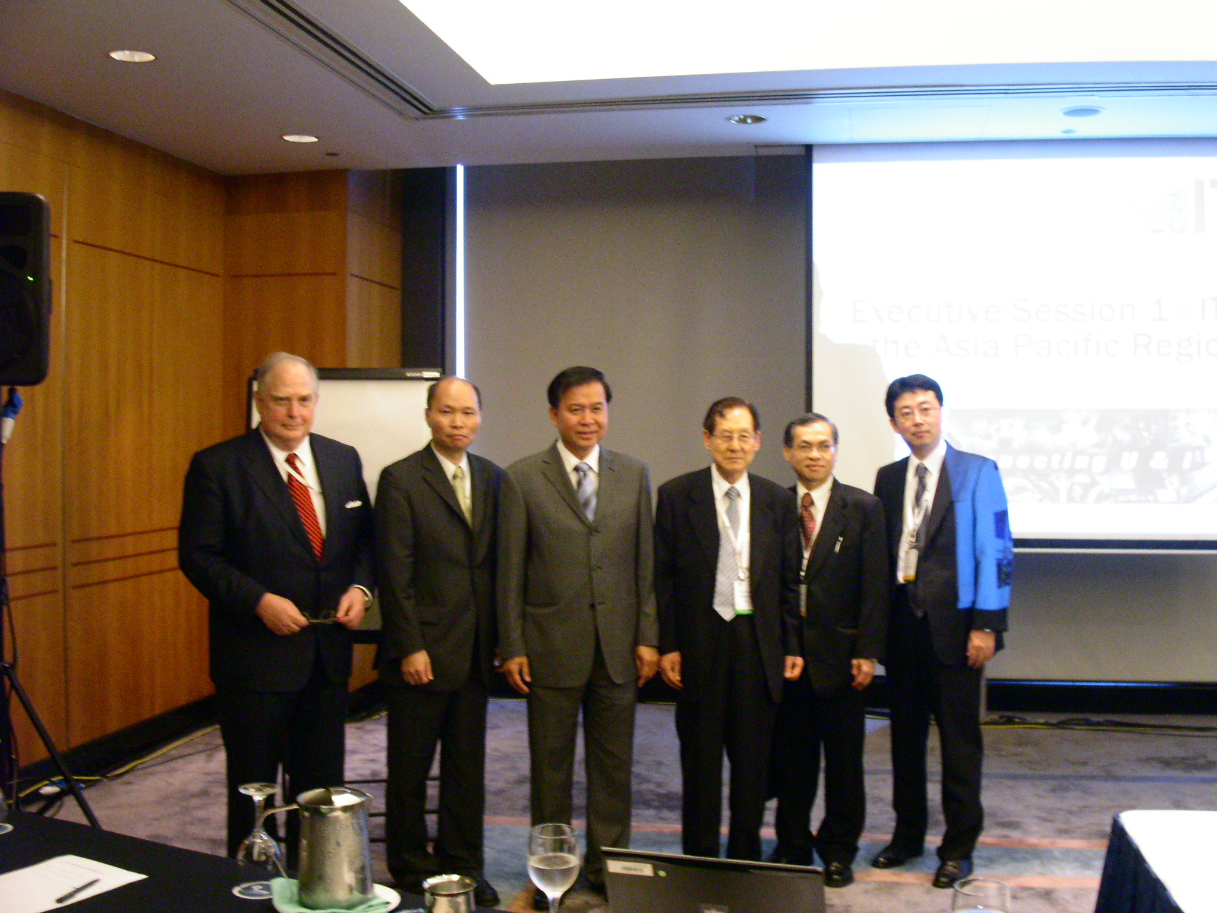
照片6 簡報後與美國、泰國、韓國、馬來西亞及日本代表合影
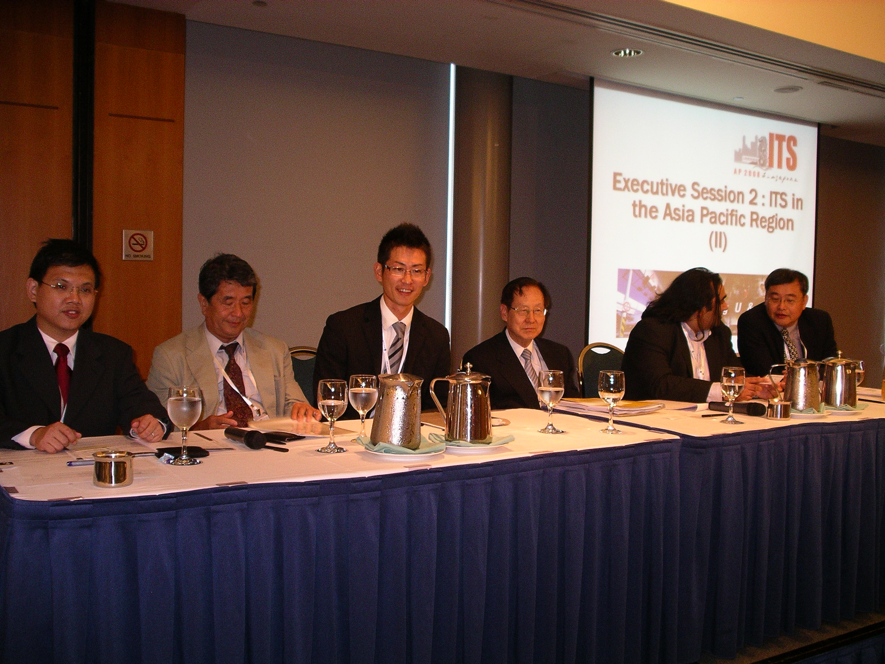
照片7 高公局王淑寶副組長與簡報各國代表交換意見

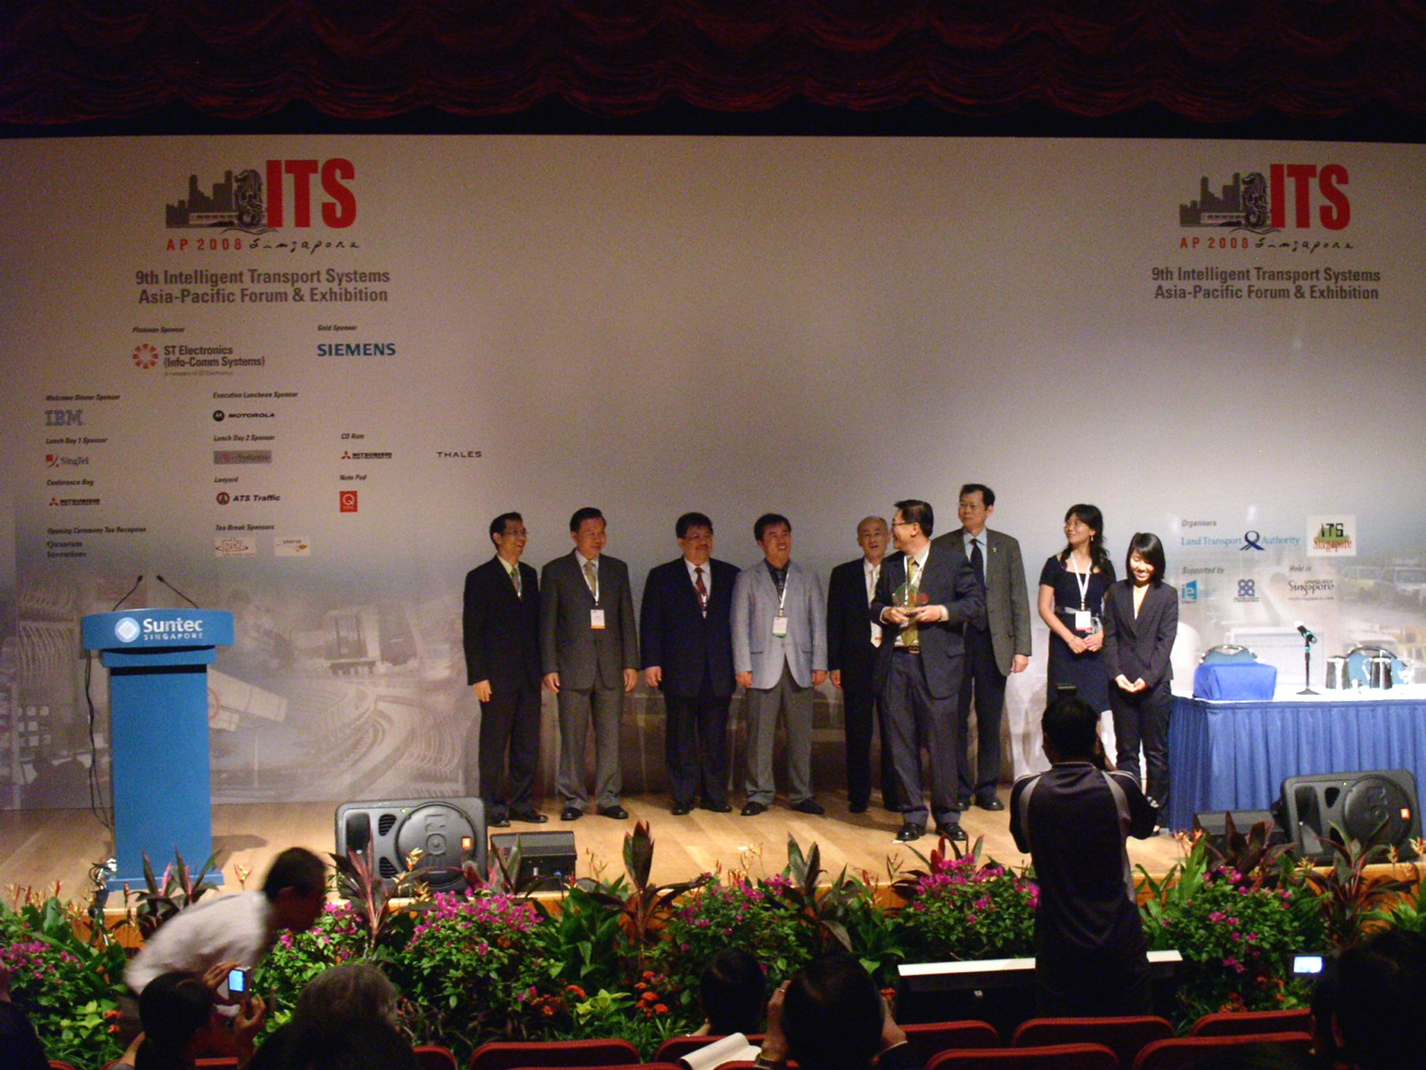
照片8 大會閉幕典禮

